Tabla de casos de prueba (QA)

ID | Rol | Acción | Objeto | Resultado esperado | Motivo (regla de seguridad)
TC-01 | usr_cajero | SELECT | Recaudaciones.  LiquidacionesTributarias | Permitido | GRANT SELECT explícito
TC-02 | usr_cajero | INSERT | Recaudaciones.  CobrosVentanilla | Permitido | GRANT INSERT explícito
TC-03 | usr_cajero | UPDATE | Recaudaciones.  CobrosVentanilla | Denegado | DENY explícito UPDATE
TC-04 | usr_cajero | DELETE | Recaudaciones.  CobrosVentanilla | Denegado | DENY explícito DELETE
TC-05 | usr_cajero | SELECT | Catastro.Inmuebles | Denegado | DENY a nivel de esquema Catastro
TC-06 | usr_cajero | INSERT | Catastro.Contribuyentes | Denegado | DENY a nivel de esquema Catastro
TC-07 | usr_liquidador | SELECT | Catastro.Contribuyentes | Permitido | GRANT SELECT explícito
TC-08 | usr_liquidador | INSERT | Catastro.Contribuyentes | Permitido | GRANT INSERT explícito
TC-09 | usr_liquidador | UPDATE | Catastro.Contribuyentes | Permitido | GRANT UPDATE explícito
TC-10 | usr_liquidador | DELETE | Catastro.Contribuyentes | Denegado | DENY explícito DELETE
TC-11 | usr_liquidador | SELECT | Recaudaciones.  PatentesComerciales | Permitido | GRANT SELECT explícito
TC-12 | usr_liquidador | INSERT | Recaudaciones.  PatentesComerciales | Denegado | Sin GRANT de escritura (solo SELECT)
TC-13 | usr_liquidador | SELECT | Recaudaciones.  CobrosVentanilla | Denegado | Sin ningún permiso otorgado
TC-14 | usr_fiscalizador | SELECT | Catastro.  Contribuyentes | Permitido | GRANT SELECT explícito
TC-15 | usr_fiscalizador | SELECT | Recaudaciones.  LiquidacionesTributarias | Permitido | GRANT SELECT explícito
TC-16 | usr_fiscalizador | SELECT | Recaudaciones.  CobrosVentanilla | Permitido | GRANT SELECT explícito
TC-17 | usr_fiscalizador | UPDATE | Catastro.Contribuyentes | Denegado | Rol de solo lectura, sin GRANT de escritura
TC-18 | usr_fiscalizador | INSERT | Recaudaciones.  CobrosVentanilla | Denegado | Rol de solo lectura, sin GRANT de escritura
TC-19 | usr_auditor | SELECT | Catastro.Inmuebles | Permitido | GRANT SELECT explícito
TC-20 | usr_auditor | SELECT | Recaudaciones.  PatentesComerciales | Permitido | GRANT SELECT explícito
TC-21 | usr_auditor | DELETE | Recaudaciones.  LiquidacionesTributarias | Denegado | Rol de solo lectura, sin GRANT de escritura
TC-22 | usr_auditor | UPDATE | Catastro.Inmuebles | Denegado | Rol de solo lectura, sin GRANT de escritura

Matriz RBAC — BD_GOBIERNO_MUNICIPAL
Objeto | Rol Cajero | Rol Liquidador | Rol Fiscalizador | Rol Auditor
Catastro.  Contribuyentes | DENY (Esquema) | SELECT / INSERT / UPDATE (DENY DELETE) | SELECT | SELECT
Catastro.  Inmuebles | DENY (Esquema) | SELECT / INSERT / UPDATE (DENY DELETE) | SELECT | SELECT
Recaudaciones.  PatentesComerciales | Sin Acceso | SELECT | SELECT | SELECT
Recaudaciones.  LiquidacionesTributarias | SELECT | SELECT / INSERT / UPDATE (DENY DELETE) | SELECT | SELECT
Recaudaciones.  CobrosVentanilla | INSERT (DENY UPDATE / DELETE) | Sin Acceso | SELECT | SELECT

Rol perfil de acceso
Rol | Perfil | Alcance
Rol_Cajero_Municipal | Operativo - solo cobros | Consulta liquidaciones y registra cobros; sin acceso a Catastro; no puede modificar/eliminar cobros ya registrados
Rol_Liquidador_Catastral | Gestión catastral y tributaria | Administra contribuyentes, inmuebles y liquidaciones (crear/editar); no puede eliminar nada; solo lectura sobre patentes; sin acceso a cobros
Rol_Fiscalizador_Tributario | Solo lectura - control tributario | Visibilidad total de todas las tablas del sistema, sin permisos de escritura
Rol_Auditor | Solo lectura - auditoría | Visibilidad total de todas las tablas del sistema, sin permisos de escritura (mismo alcance que Fiscalizador, para fines de control independiente)

Casos de Prueba
ID | Prueba | Resultado esperado
CP-01 | Cajero consulta liquidaciones | Permitido
CP-02 | Cajero inserta cobro | Permitido
CP-03 | Cajero consulta Inmuebles | Denegado
CP-04 | Cajero modifica Inmuebles | Denegado
CP-05 | Fiscalizador consulta datos | Permitido
CP-06 | Se registra operación en Audit | Permitido
CP-07 | Se elimina registro de prueba | Recuperable
CP-08 | Restauración Full + Diff + Log | Datos recuperados

Matriz de Trazabilidad
Requerimiento | Caso | Script | Prueba
Control de acceso | CU-01 | 02_Seguridad_Roles_Municipales | CP-01
Denegar acceso a Catastro | CU-02 | 02_Seguridad_Roles_Municipales | CP-03
Registrar cobros | CU-03 | 02_Seguridad_Roles_Municipales | CP-02
Auditoría | CU-04 | 05_Auditoria_Gobierno_Municipal | CP-06
Recuperación | CU-05 | Backups (FULL + DIFF + LOG) | CP-08

Pruebas del QA
user_cajero TC-01
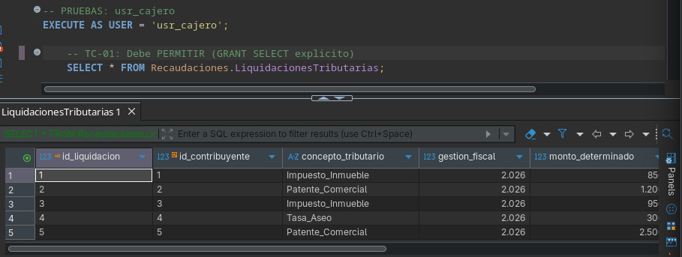
TC-02
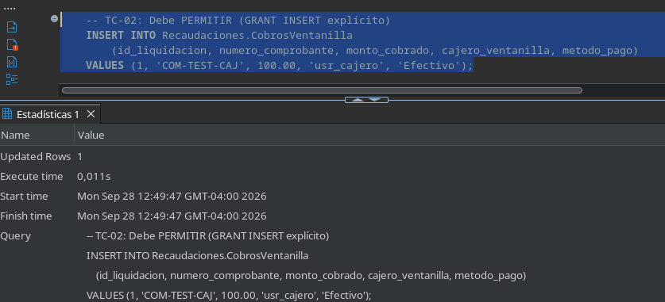
TC-03
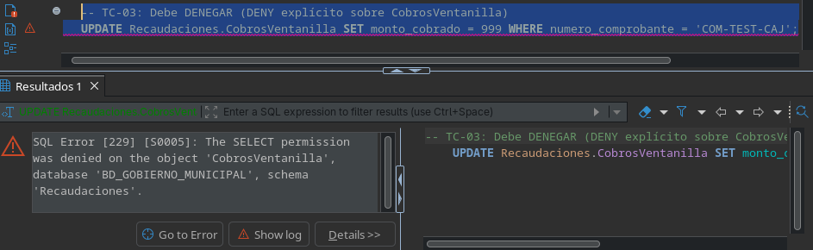

TC-04
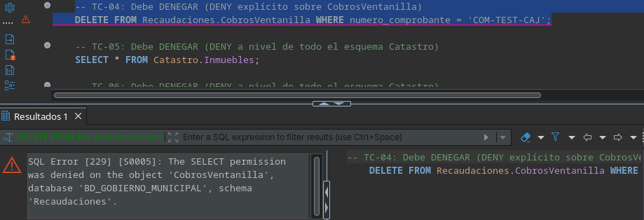
TC-05
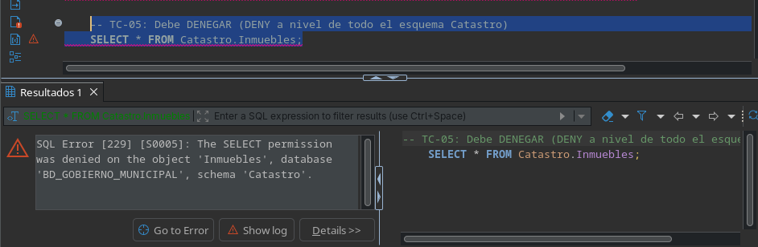
user_liquidador TC-06
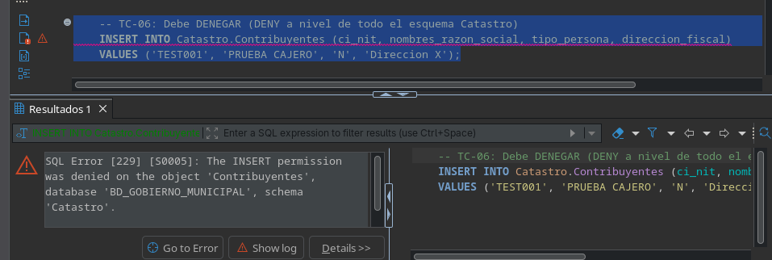

TC-08
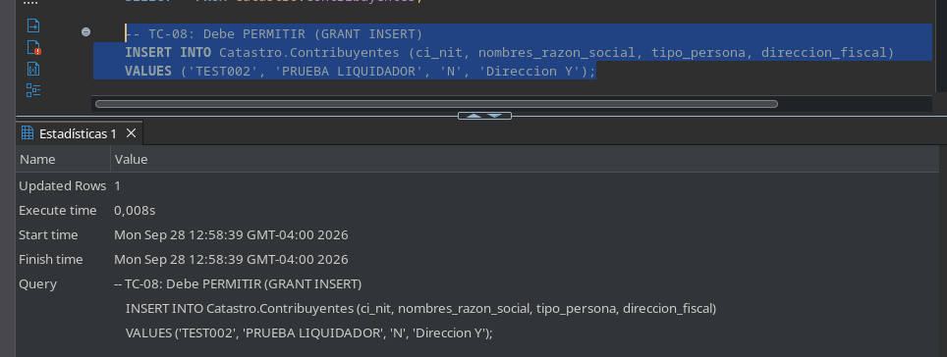
TC-10
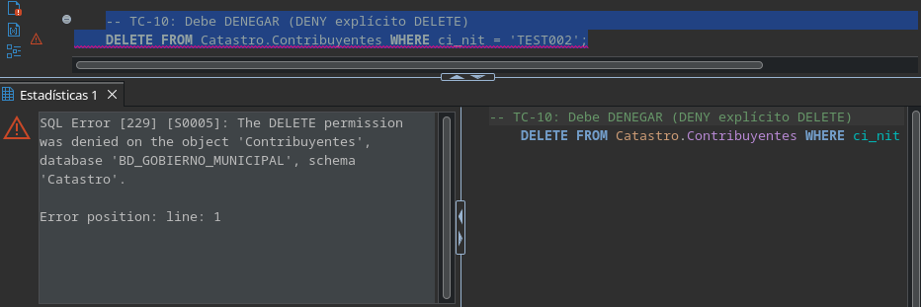
TC-11
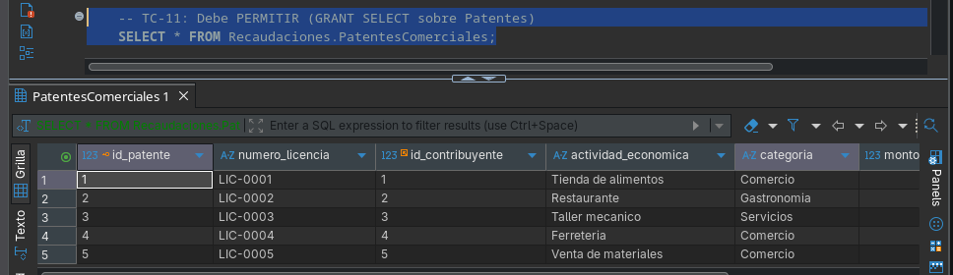

TC-12
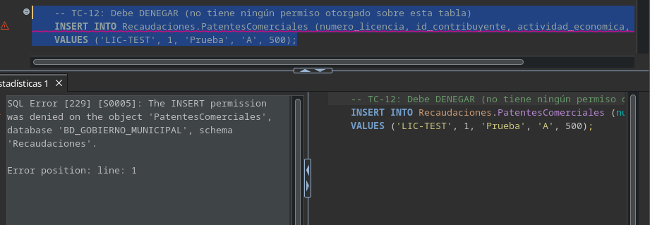
user_fiscalizador TC-15
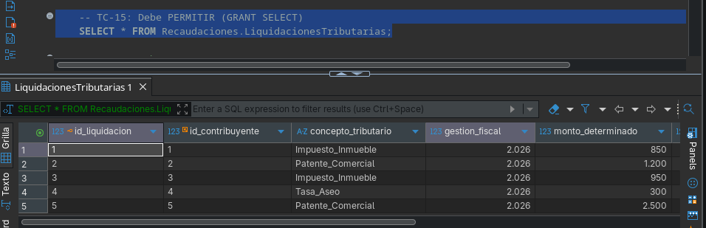
TC-16

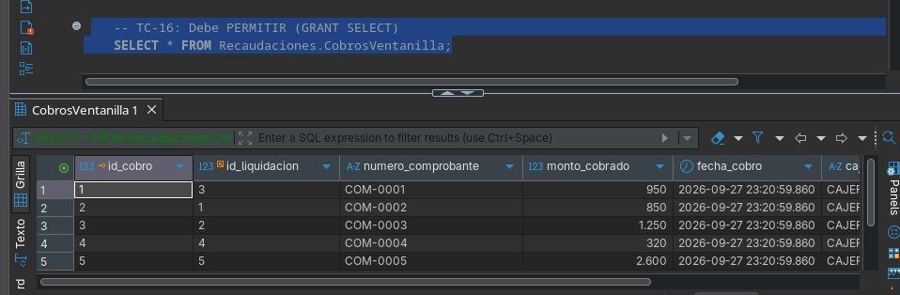

TC-17
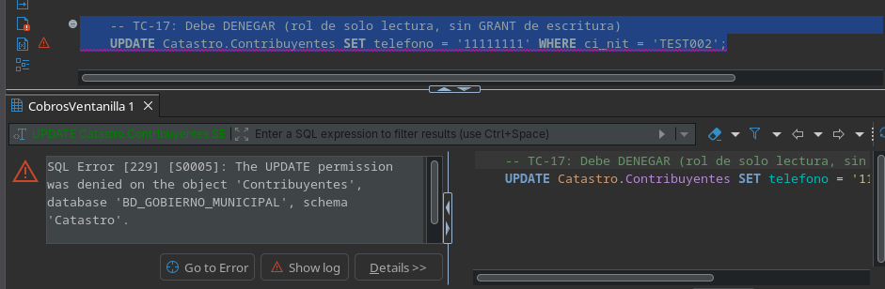
TC-18
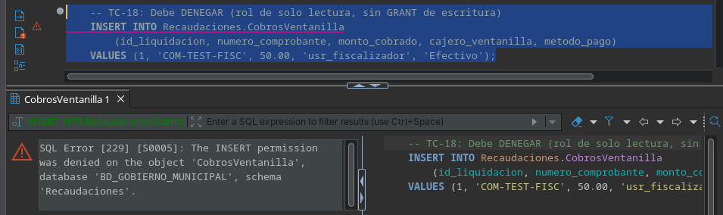
user_auditor TC-19
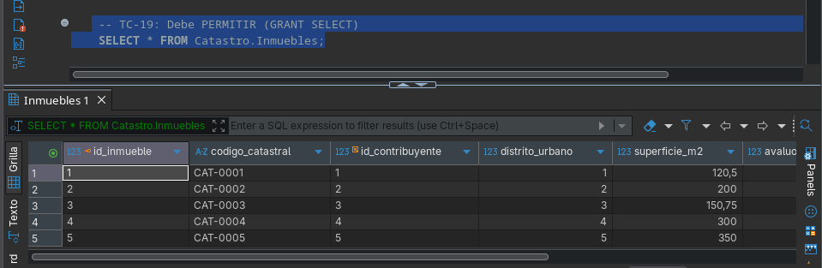

TC-20
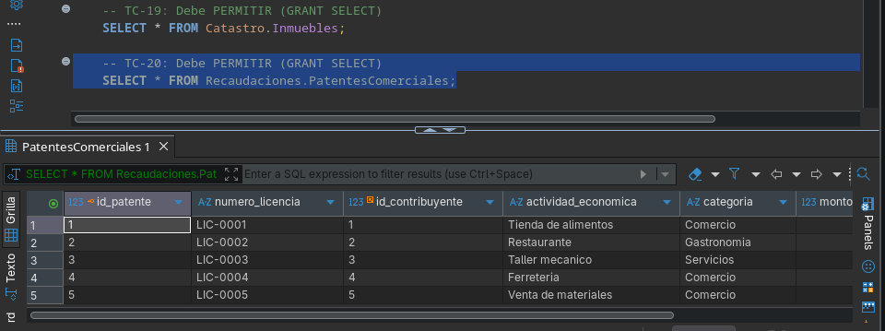
TC-21
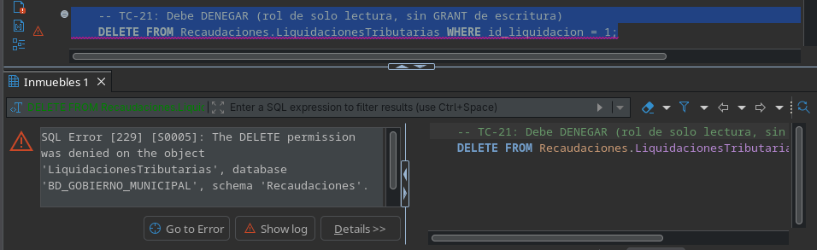
TC-22
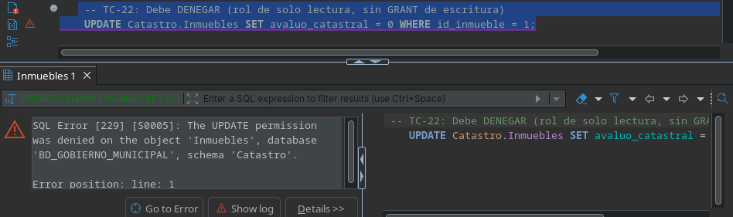

Evidencia de Backups Full semanal, Diferencial diario, Log continuo
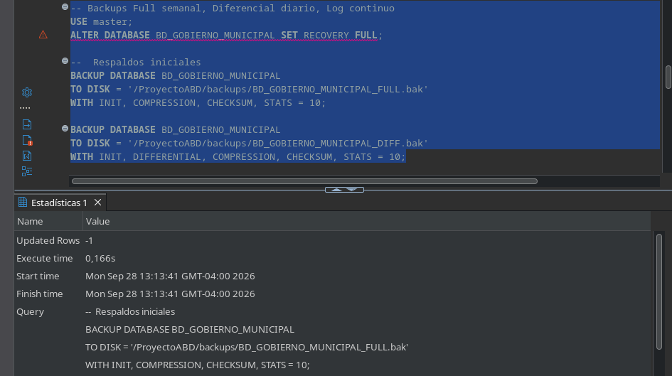
insercion de dato de prueba
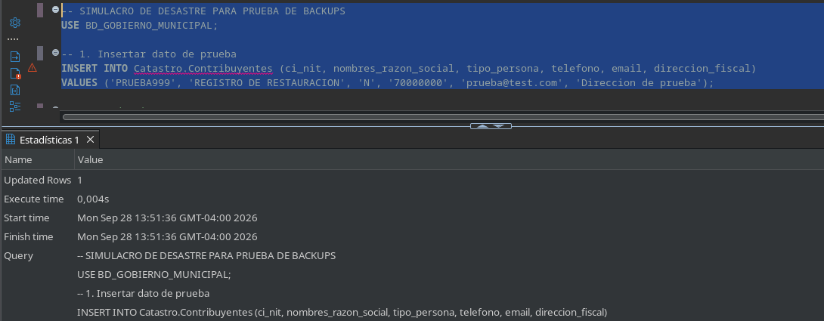

capturamos la hora antes del desastre
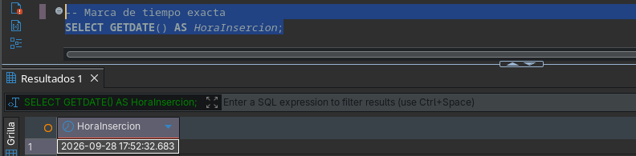
verificar que el dato esta ahi
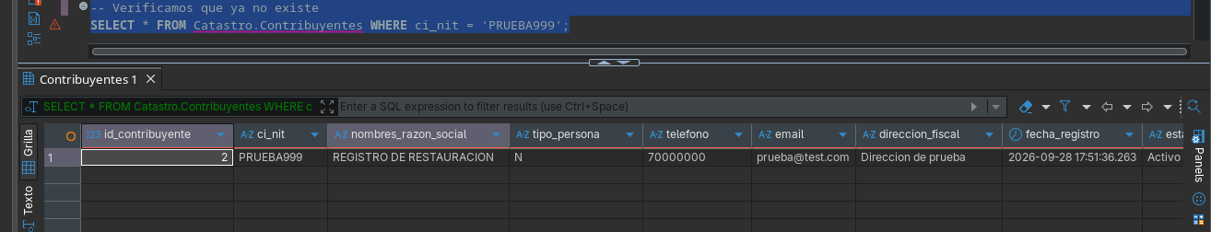
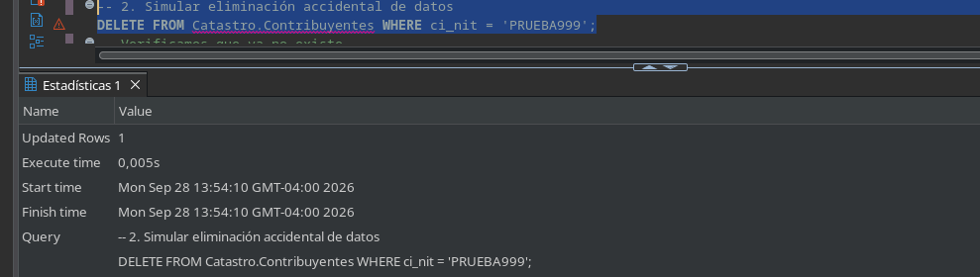
eliminar el dato
vver si se elimino
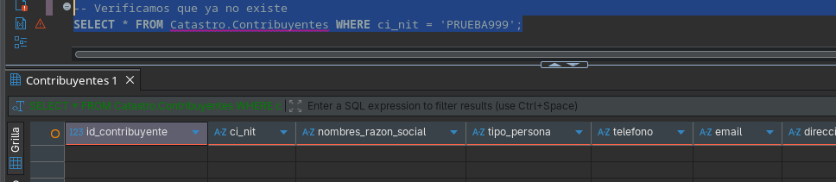

tabla existen
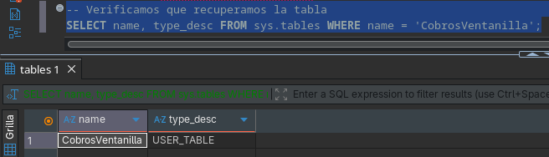
eliminar tabla
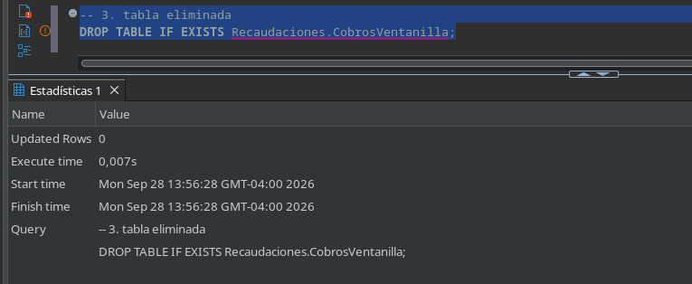
ver que la tabla no esta
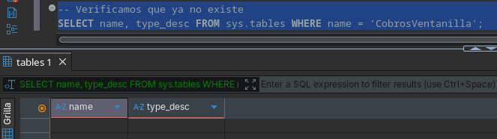

restauracion de del dato y tabla con el uso de la hora exacta del problema
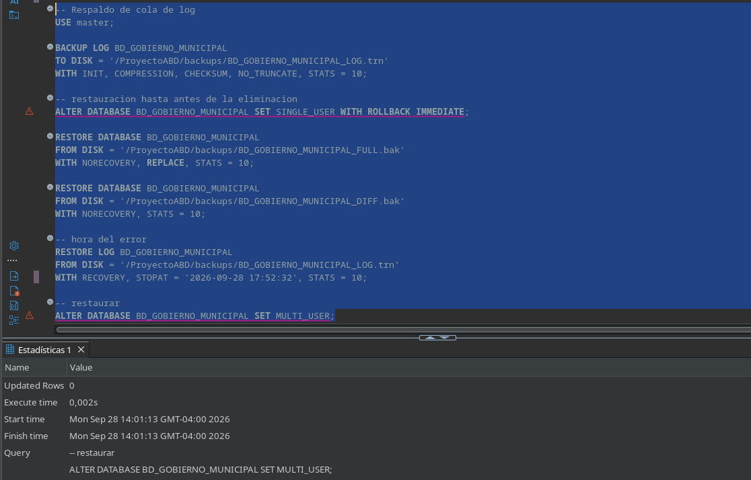
recuperacion de dato de prueba
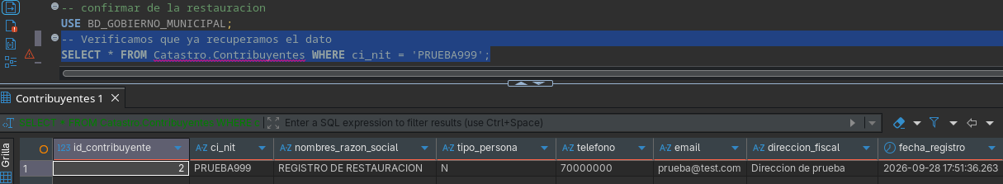
recuperacion de tabla
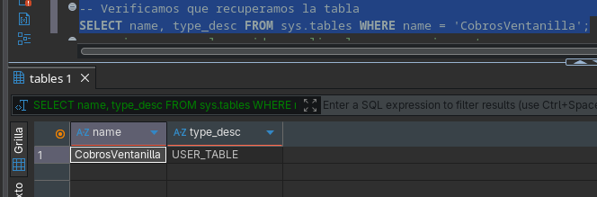

Pruebas de auditoria
verificar que esten activas Audit_Gobierno_MUnicipal
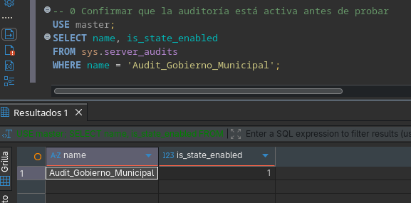
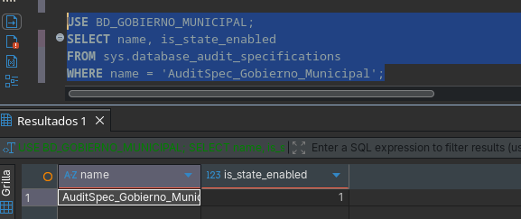
AuditSpec_Gobierno_Municipal

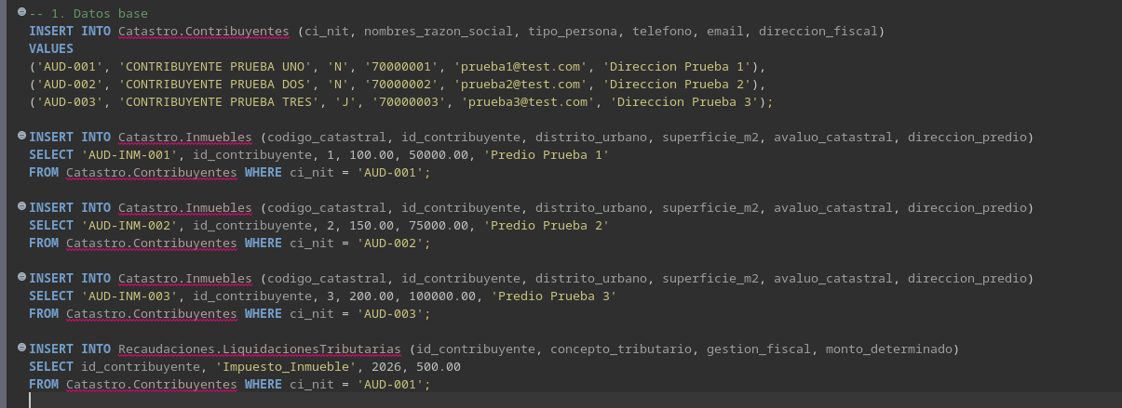
comienzo con datos de prueba
pruebas con usr_cajero INSERT/SELECT/acceso a castro
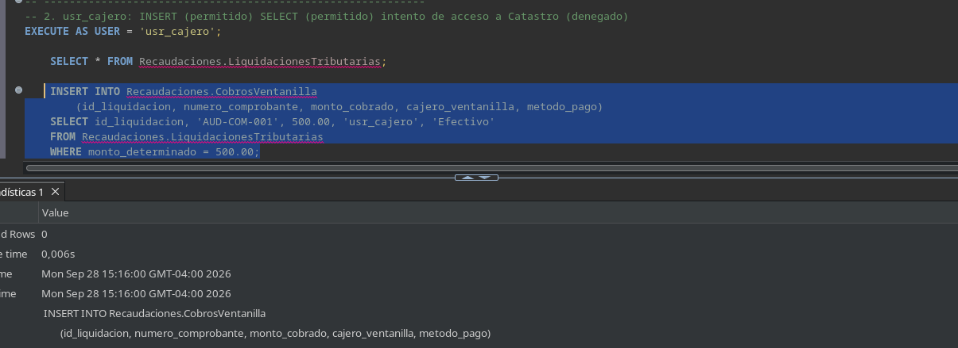
Pruebas con user_fiscalizador SELECT/UPDATE
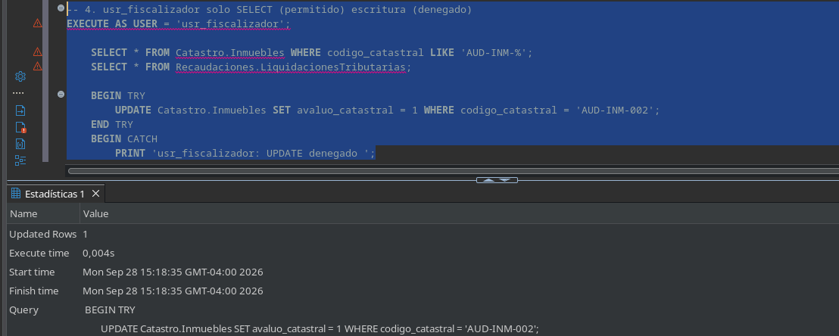
cantidad de de canvios por usuario
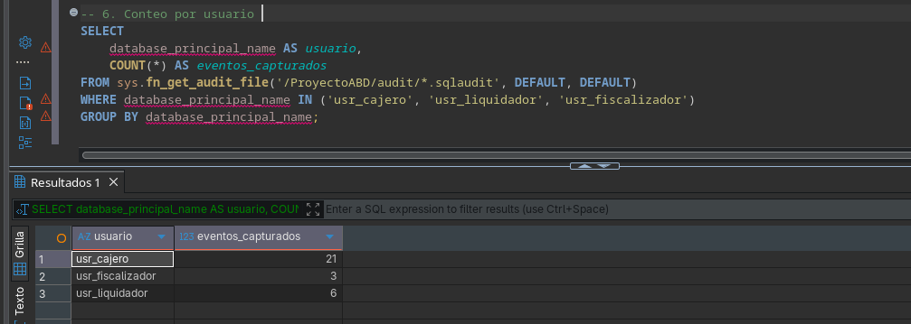

muestra de capturas de los usuarios y acciones
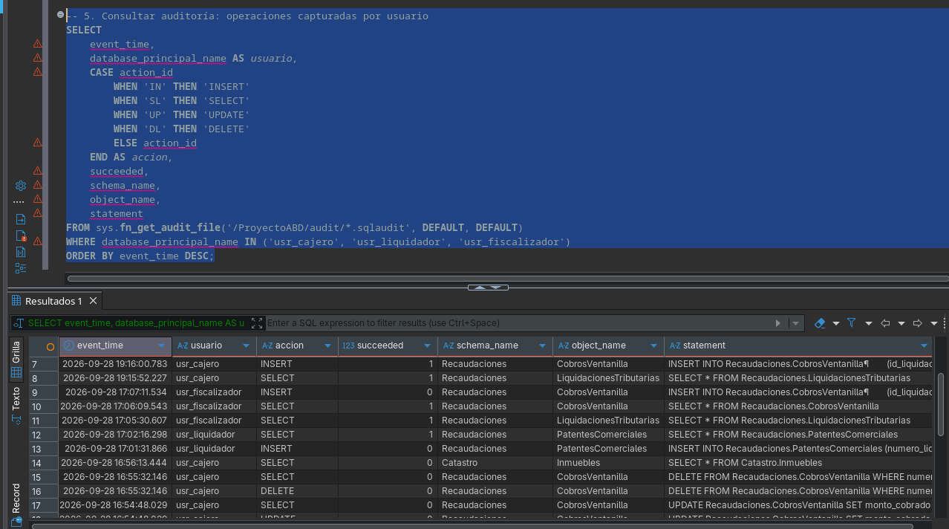

MANUAL DE CONTINGENCIA
Procedimientos de Respaldo, Restauración y Recuperación ante Desastres

1. Alcance
Este manual establece los procedimientos formales que el Administrador de Base de Datos (DBA) debe seguir ante un incidente que comprometa la integridad de la base de datos BD_GOBIERNO_MUNICIPAL, incluyendo la eliminación accidental de los datos, pérdida de tablas, corrupción de archivos o fallas del servidor esto permite la estrategia de respaldos, procedimientos de restauración punto en el tiempo (point-in-time), roles y responsabilidades, y los registros de auditoría de cada operación crítica.

1.1 Indicadores de continuidad definidos
Indicador | Definición | Meta del proyecto
RPO (Recovery Point Objective) | Máxima pérdida de datos tolerable, medida en tiempo | ≤ 24 horas (backup diferencial diario + log continuo)
RTO (Recovery Time Objective) | Tiempo máximo aceptable para restaurar el servicio | ≤ 2 horas desde la detección del incidente

2. Estrategia de Respaldos (Backups)
La base de datos opera bajo modelo de recuperación FULL, condición obligatoria para permitir respaldos de log de transacciones y restauración.
ALTER DATABASE BD_GOBIERNO_MUNICIPAL SET RECOVERY FULL;

2.1 Calendario de respaldos
Tipo de backup | Frecuencia | Retención | Propósito
Completo (FULL) | Semanal | 4 semanas | Punto base de restauración
Diferencial (DIFF) | Diario | 7 días | Reduce tiempo de restauración entre FULLs
Log de transacciones (.trn) | Continuo / cada incidente | 72 horas | Restauración punto-en-el-tiempo (STOPAT)

2.2 Comandos de respaldo
Backup completo
BACKUP DATABASE BD_GOBIERNO_MUNICIPAL
TO DISK = '/ProyectoABD/backups/BD_GOBIERNO_MUNICIPAL_FULL.bak'
WITH INIT, COMPRESSION, CHECKSUM, STATS = 10;
Backup diferencial
BACKUP DATABASE BD_GOBIERNO_MUNICIPAL
TO DISK = '/ProyectoABD/backups/BD_GOBIERNO_MUNICIPAL_DIFF.bak'
WITH INIT, DIFFERENTIAL, COMPRESSION, CHECKSUM, STATS = 10;
Backup de log (cola de transacciones, ante incidente)
BACKUP LOG BD_GOBIERNO_MUNICIPAL
TO DISK = '/ProyectoABD/backups/BD_GOBIERNO_MUNICIPAL_LOG.trn'
WITH INIT, COMPRESSION, CHECKSUM, NO_TRUNCATE, STATS = 10;
NO_TRUNCATE es obligatorio cuando el backup de log se realiza después de un incidente esto permite capturar la 'cola' del log incluso si la base ya no está en línea de forma normal, evitando perder las transacciones ocurridas entre el último backup y el momento del desastre.

3. Procedimiento de Contingencia ante Incidente
Ante la detección de una pérdida de datos eliminación accidental, DROP de tabla, corrupción el DBA debe seguir estrictamente esta secuencia:
- Detectar y confirmar el incidente. Identificar qué se perdió y la hora aproximada del evento.
- NO detener el servidor ni intentar reparar manualmente los datos.
- Respaldar inmediatamente la cola del log activo (BACKUP LOG ... WITH NO_TRUNCATE) para no perder transacciones posteriores al último backup.
- Poner la base en modo SINGLE_USER para evitar nuevas conexiones durante la restauración.
- Restaurar en cadena: FULL --> DIFFERENTIAL --> LOG (con NORECOVERY en los pasos intermedios).
- Aplicar STOPAT en el restore de log, con la hora exacta anterior al incidente.
- Regresar la base a MULTI_USER y validar la integridad de los datos recuperados.
- Registrar el incidente y su resolución en la bitácora de contingencia (sección 6).

3.1 Diagrama de la secuencia
Detección del incidente --> Backup de cola de log (NO_TRUNCATE) --> SINGLE_USER --> RESTORE FULL (NORECOVERY) --> RESTORE DIFF (NORECOVERY) --> RESTORE LOG - STOPAT (RECOVERY) --> MULTI_USER --> Validación --> Cierre del incidente

4. Restauración Paso a Paso

4.1 Poner la base en modo de acceso exclusivo
ALTER DATABASE BD_GOBIERNO_MUNICIPAL
SET SINGLE_USER WITH ROLLBACK IMMEDIATE;

4.2 Restaurar el backup completo (sin recuperar aún)
RESTORE DATABASE BD_GOBIERNO_MUNICIPAL
FROM DISK = '/ProyectoABD/backups/BD_GOBIERNO_MUNICIPAL_FULL.bak'
WITH NORECOVERY, REPLACE, STATS = 10;

4.3 Restaurar el backup diferencial más reciente
RESTORE DATABASE BD_GOBIERNO_MUNICIPAL
FROM DISK = '/ProyectoABD/backups/BD_GOBIERNO_MUNICIPAL_DIFF.bak'
WITH NORECOVERY, STATS = 10;

4.4 Restaurar el log hasta el instante exacto anterior al incidente
RESTORE LOG BD_GOBIERNO_MUNICIPAL
FROM DISK = '/ProyectoABD/backups/BD_GOBIERNO_MUNICIPAL_LOG.trn'
WITH RECOVERY, STOPAT = '<FECHA_HORA_ANTES_DEL_INCIDENTE>', STATS = 10;
El valor de STOPAT debe obtenerse de la hora registrada antes de la eliminación (ver sección 5, captura de hora exacta). Nunca se debe estimar o redondear esta hora un valor incorrecto puede recuperar la base ya sin los datos, o descartar transacciones válidas posteriores.

4.5 Reactivar acceso múltiple y validar
ALTER DATABASE BD_GOBIERNO_MUNICIPAL SET MULTI_USER;
-- Validación de estado
SELECT name, state_desc, user_access_desc
FROM sys.databases
WHERE name = 'BD_GOBIERNO_MUNICIPAL';
El resultado esperado es state_desc = ONLINE y user_access_desc = MULTI_USER. Adicionalmente, se debe verificar de forma puntual que el registro o la tabla afectada haya sido recuperada exitosamente.

5. Simulacro de Desastre (Prueba de Validación)
Este simulacro se ejecuta de forma controlada para verificar que la estrategia de backups es efectiva antes de depender de ella en un incidente real.

5.1 Escenario A — Eliminación accidental de un registro
-- 1. Insertar un dato de prueba
INSERT INTO Catastro.Contribuyentes
(ci_nit, nombres_razon_social, tipo_persona, telefono, email, direccion_fiscal)
VALUES
('PRUEBA999', 'REGISTRO DE RESTAURACION', 'N', '70000000',
'prueba@test.com', 'Direccion de prueba');
-- 2. Capturar la hora exacta (usar este valor en STOPAT)
SELECT GETDATE() AS HoraInsercion;
-- 3. Simular el error: eliminación accidental
DELETE FROM Catastro.Contribuyentes WHERE ci_nit = 'PRUEBA999';

5.2 Escenario B — Pérdida de una tabla completa
DROP TABLE IF EXISTS Recaudaciones.CobrosVentanilla;
-- Verificación de la pérdida
SELECT name, type_desc FROM sys.tables WHERE name = 'CobrosVentanilla';

5.3 Resultado esperado tras aplicar la restauración (secc. 4)
Verificación | Consulta | Resultado esperado
Registro recuperado | SELECT * FROM Catastro.Contribuyentes WHERE ci_nit='PRUEBA999' | 1 fila (el registro reaparece)
Tabla recuperada | SELECT name FROM sys.tables WHERE name='CobrosVentanilla' | 1 fila (la tabla existe de nuevo)
Base operativa | SELECT state_desc FROM sys.databases WHERE name='BD_GOBIERNO_MUNICIPAL' | ONLINE

6. Bitácora de Contingencia
Todo incidente real o simulacro debe quedar registrado en esta bitácora, como respaldo documental del cumplimiento del presente manual.
Fecha/Hora incidente | Descripción | STOPAT aplicado | Responsable | Resultado
28/09/2026 16:42:18 | Eliminación accidental del registro PRUEBA999 durante simulacro controlado. | 28/09/2026 16:42:18 | Integrante 3 | ☐ Exitoso ☐ Fallido

7. Auditoría como Soporte de Contingencia
El sistema de auditoría (Server Audit + Database Audit Specification) permite reconstruir con exactitud qué operación causó el incidente quién la ejecutó y a qué hora, información indispensable para determinar el valor correcto de STOPAT y para el análisis post-incidente.
SELECT event_time, server_principal_name, database_principal_name,
action_id, succeeded, schema_name, object_name, statement
FROM sys.fn_get_audit_file('/ProyectoABD/audit/*.sqlaudit', DEFAULT, DEFAULT)
ORDER BY event_time DESC;
Se recomienda consultar la auditoría como primer paso de todo incidente antes de iniciar la restauración para fijar con precisión la hora del evento causante.

8. Roles y Responsabilidades ante Contingencia
Rol | Responsabilidad en el incidente
DBA / Administrador | Ejecuta el procedimiento de restauración completo (secciones 3 y 4) autoriza el cambio a SINGLE_USER
Auditor | Revisa el archivo de auditoría para determinar causa, responsable y hora exacta del incidente
Liquidador Catastral / Cajero / Fiscalizador | Reportan la anomalía detectada; no tienen permisos para ejecutar restauraciones

9. Recomendaciones Generales
Probar el simulacro de desastre (sección 5) de forma periódica, no solo una vez.
Verificar que la ruta de backups (/ProyectoABD/backups/) tenga espacio en disco suficiente antes de cada respaldo programado.
Nunca truncar el log de transacciones manualmente durante un incidente activo.
Documentar cada restauración real en la bitácora de contingencia (sección 6), incluso si fue exitosa.
Revisar mensualmente que el modelo de recuperación de la base siga en FULL (puede cambiar por error humano).

